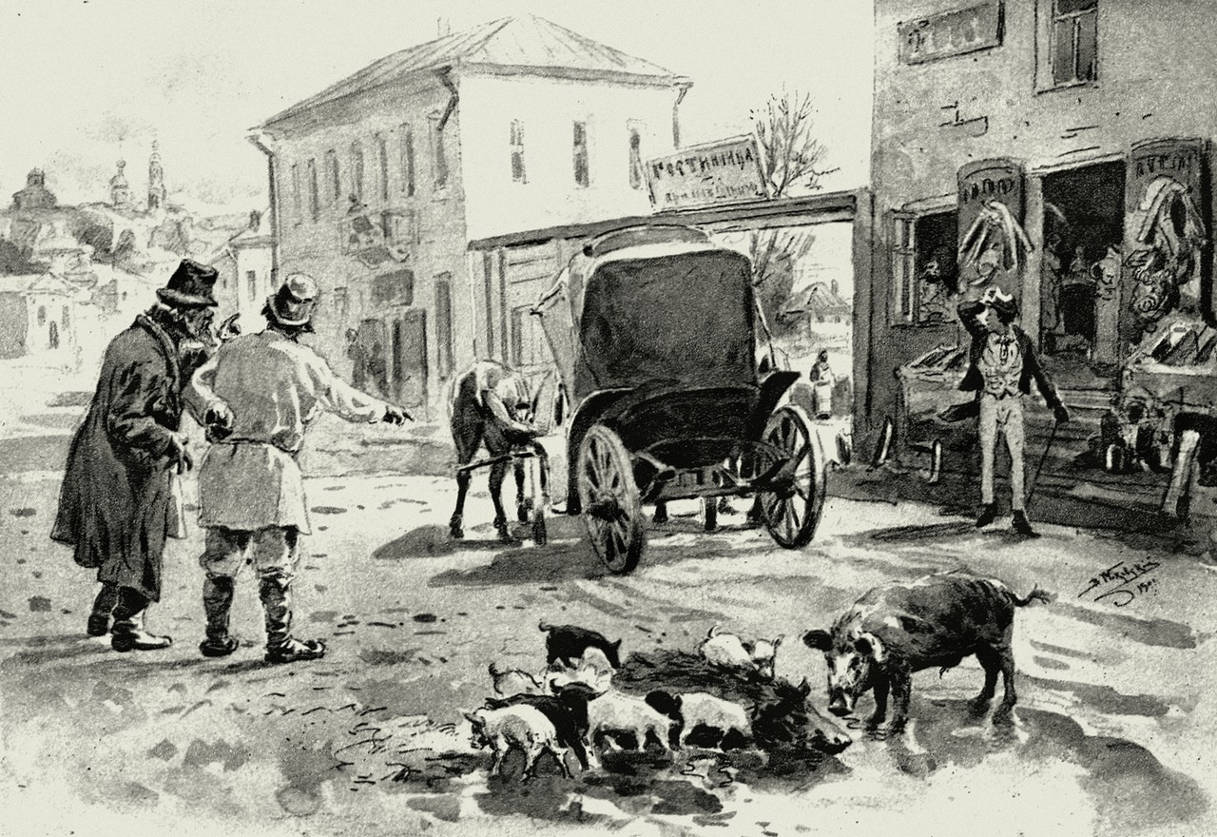
Рабочий лист

Прихожая

Задание № 1.
Найдите в дорожном сундуке XIX века предмет, связанный с сюжетом «Мёртвых душ». Объясните, почему этот предмет находится в сундуке.
________________________________________________________________________________________________________________________________________________________________________________________________________________________________________________________________________________________

Задание № 2.
Основываясь на тексте поэмы, определите, в каком городе происходит действие «Мёртвых душ»? Как вы думаете, почему Гоголь так называет город?
________________________________________________________________________________________________________________________________________________________________________________________________________________________________________________________________________________________

Задание № 3.
Рассмотрите репродукции рисунков русских городов XIX века, выделите характерные черты городской среды того времени.
______________________________________________________________________________________________________________________________________________________________________________________________________________________________________________________________________________________________________________________________________________________________

Кабинет

Задание № 4.
В 1841 году Гоголь приехал в Москву с рукописью первого тома «Мёртвых душ» и отдал её для прочтения цензору Ивану Михайловичу Снегирёву, тот заверил Гоголя, что рукопись он находит совершенно благонамеренной, но представил рукопись в цензурный комитет. Как только занимавший место президента Дмитрий Павлович Голохвастов услышал название «Мёртвые души», «закричал голосом древнего римлянина»: «Нет, это я никогда не позволю…» Почему цензора так возмутило название поэмы? Найдите на стендах экспозиции информацию, под каким названием поэма вышла в печать.
Объясните, почему.
________________________________________________________________________________________________________________________________________________________________________________________________________________________________________________________________________________

Задание № 5
Друг Гоголя Сергей Тимофеевич Аксаков писал ему: «…я обещал вам записывать разные толки о Чичикове; я сделал это, сколько мог успеть... Вот они: выписываю их с дипломатическою точностью…»
Гоголь просил своих друзей присылать ему в письмах критику его «Мёртвых душ», а также интересные истории из жизни, которые можно было бы использовать в продолжение поэмы.

Обратите внимание на фрагмент письма В.Г. Белинского Гоголю по поводу выпущенной Гоголем книги «Избранные места из переписки с друзьями», в котором отразился раскол русского общества XIX века по линии западничества/славянофильства.
ПИСЬМО ГОГОЛЮ 15 июля 1847 г.
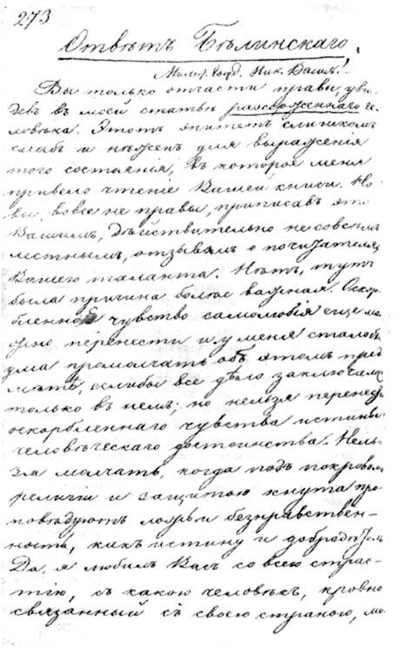
Вы только отчасти правы, увидав в моей статье рассерженного человека: этот эпитет слишком слаб и нежен для выражения того состояния, в какое привело меня чтение Вашей книги. Но Вы вовсе не правы, приписавши это Вашим, действительно не совсем лестным отзывам о почитателях Вашего таланта. Нет, тут была причина более важная. Оскорблённое чувство самолюбия ещё можно перенести, и у меня достало бы ума промолчать об этом предмете, если б всё дело заключалось только в нём; но нельзя перенести оскорблённого чувства истины, человеческого достоинства; нельзя умолчать, когда под покровом религии и защитою кнута проповедуют ложь и безнравственность как истину и добродетель.
Да, я любил Вас со всею страстью, с какою человек, кровно связанный со своею страною, может любить её надежду, честь, славу, одного из великих вождей её на пути сознания, развития, прогресса. И Вы имели основательную причину хоть на минуту выйти из спокойного состояния духа, потерявши право на такую любовь. Говорю это не потому, чтобы я считал любовь мою наградою великого таланта, а потому, что, в этом отношении, представляю не одно, а множество лиц, из которых ни Вы, ни я не видали самого большего числа и которые, в свою очередь, тоже никогда не видали Вас. Я не в состоянии дать Вам ни малейшего понятия о том негодовании, которое возбудила Ваша книга во всех благородных сердцах, ни о том вопле дикой радости, который издали, при появлении её, все враги Ваши − и литературные (Чичиковы, Ноздрёвы, Городничие и т. п.), и нелитературные, которых имена Вам известны. Вы сами видите хорошо, что от Вашей книги отступились даже люди, по-видимому, одного духа с её духом…

Напишите и вы письмо Николаю Васильевичу Гоголю – небольшое эссе, которое можно стилизовать под письма XIX века.
__________________________________________________________________________________________________________________________________________________________________________________________________________________________________________________________________________________________________________________________________________________________________________________________________________________________________________________________________________________________________________________________________________________________________________________________________________________________________________________________________________________________________________________________________________________________________________________________________________________________________________________________________________________________________________________________________________________________________________________________________________________________________________________________________________________________________________________________________________________________________________________________________________________________________________________________________________________________________________________________________________________________________________________

Задание № 6

Ознакомьтесь с материалами информационного киоска «Мёртвые души». Обратите внимание на то, что Николай Васильевич Гоголь, по свидетельствам его друзей, обладал очень скрытным характером и даже когда он делился с ними планами по поводу своих произведений, часто брал с них слово, что они никому не расскажут об услышанном. Поэтому догадываться о творческих замыслах Гоголя им приходилось в основном по отрывочным сведениям, услышанным друг от друга. Так, например, Иван Сергеевич Аксаков рассказывал, что Гоголь в их семейной библиотеке «…и у Шевырёва взял много книг с атласами и чертежами Сибири. С весны он затевает большое путешествие по России; хочет на многое взглянуть самолично, собственными глазами, назвучаться русскими звуками, русскою речью и затем уже снова выступить на литературной сцене, с своими новыми образами. Всё твердит: «жизнь коротка, не успею»; встаёт рано, с утра берётся за перо и весь день работает; ночью, в одиннадцать часов, уже в постели…»
Какой вывод о возможном развитии сюжета поэмы могли сделать друзья Николая Васильевича на основании этого свидетельства?
____________________________________________________________________________________________________________________________________________________________________________________________________________________________________________________________________________________________________________________________________________________

Задание № 7

После изменения цензорами названия «Мёртвые души» Николай Васильевич Гоголь решил сам оформить обложку своего произведения. Ему очень важно было оставить оригинальное название. Внимательно рассмотрите обложку и объясните, как Гоголь вышел из этой ситуации?
____________________________________________________________________________________________________________________________________________________________________________________________________________________________________________________________________________________________________________________________________________________________________________________________________________________________________________________________________________________________

Задание № 8

Создайте красочный путеводитель с комментариями по поэме «Мёртвые души».

